**Шляхами мужності і слави**

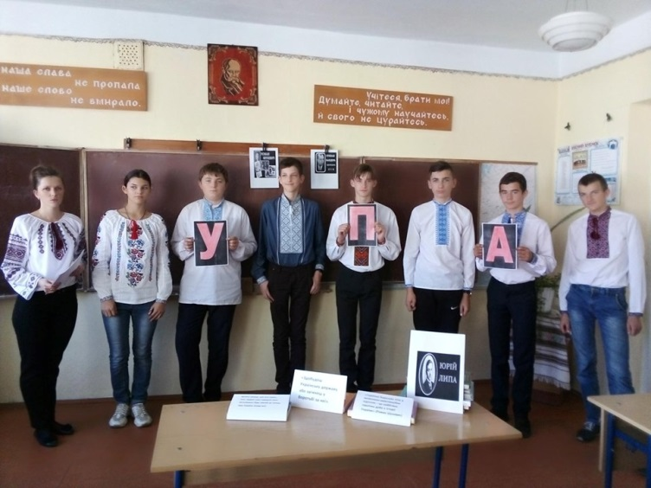

14 жовтня – День захисника Вітчизни. Учні 10 класу ЗЗСО І-ІІІ ст. с. Свірж провели конференцію «УПА – творець і захисник нашої державності».

Доля УПА – одна з найтрагічніших сторінок в історії народу України. Українська Повстанська Армія вела справедливу визвольну боротьбу проти військових армад двох найжорстокіших тиранічних режимів світу. Були страшні жертви…

Більш як піввіку мовчала історія, мовчали люди, а коли і називали імена героїв, то говорили з острахом, пошепки.

Тепер, коли на гарячій крові полеглих повстанців воскресла Україна, на могилах героїв УПА ставляться пам’ятники із національною символікою будуємо Україну в своїх домівках, в своєму оточенні. Будуємо її в серцях молоді, вояків Українського війська, підростаючого покоління. Виганяємо зневіру з душ маловірних, і буде осягнута і здійснена наша мета – побудована процвітаюча, вільна Самостійна Соборна Українська Держава.

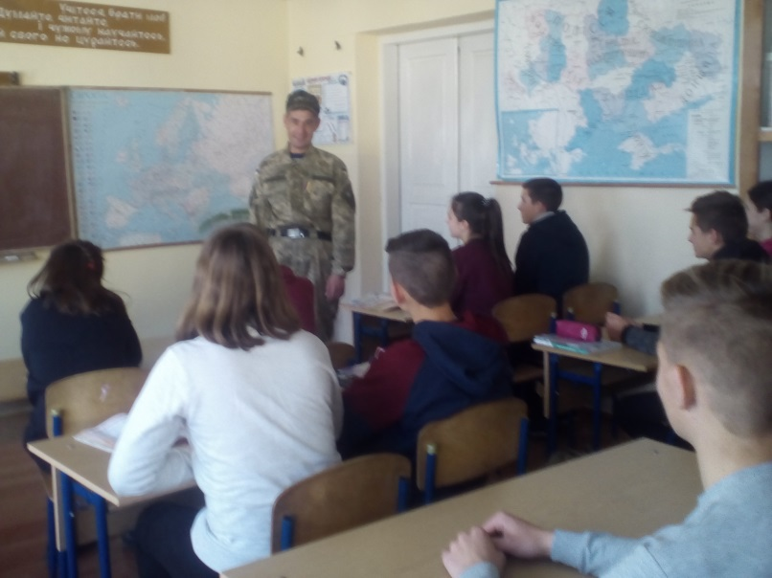

Учні 11 класу зустрілися з учасником АТО Мужиком Євгеном. Заходи сприяли національно-патріотичному вихованню школярів.